МБОУ «Средняя общеобразовательная школа №33 с углубленным изучением английского языка»

Исследовательская работа на тему:
«Мой любимый шоколад»

Выполнила:
Бакеева Ангелина
ученица 3 Б класса
Руководитель:
учитель высшей категории
Хайброва Розалия Равиловна

НИЖНЕКАМСК , 2014 г
«Мой любимый шоколад»
Содержание:
Введение --------------------------------------------------------------------------------- 3
1.История шоколада----------------------------------------------------------------------- 4
2.Классификация шоколада-------------------------------------------------------------- 7
3.Польза шоколада ------------------------------------------------------------------------ 9
4.Шоколадные рекорды Гиннеса ----------------------------------------------------- 10
5.Интересные факты -------------------------------------------------------------------- 11
Заключение------------------------------------------------------------------------------ 12
Список использованной литературы----------------------------------------------- 13

Введение.
С латинского языка слово «шоколад» переводится как «пища богов». Шоколад – любимое лакомство детей и взрослых. Споры ученых о вреде и пользе шоколада продолжаются до сегодняшнего дня. Весомые аргументы есть у сторонников и противников шоколада. Так, одни специалисты считают, что масло какао предохраняет зубы от разрушения. Другие же напротив, придерживаются мнения о том, что шоколад, как и все сладкое, вреден для зубов.
Я взяла тему про шоколад потому, что мне очень нравится это лакомство. Мне очень хотелось узнать, как он появился в России, из чего его изготавливают, какой бывает шоколад? А ещё мне хотелось узнать, правда ли, что от него портятся зубы и почему его нельзя много есть?
Шоколад – любимое лакомство детей, но сведений о нем они знают мало, всем бы хотелось узнать о шоколаде, как и откуда он к нам пришел. Поэтому я и решила работать по данной теме и познакомить всех желающих с результатами моего труда.
Цель моей работы: История шоколада: от древних цивилизаций до наших дней.

Решение поставленной цели я буду осуществлять через ряд задач:
1. Ознакомиться с историей возникновения шоколада.
2. Изучить полезные свойства шоколада.
3. Узнать рекорды и интересные факты про шоколад.
Объект исследования: шоколад
Предмет исследования: сведения о шоколаде.
Методы исследования: - анализ, обобщение.
Гипотеза: считаю, что шоколад – это не просто сладкое лакомство, но еще и очень полезный продукт.

1.История шоколада.
В Африке, на Золотом берегу, под тенью огромных кокосовых пальм прячутся от палящего тропического солнца небольшие толстенькие деревья – крепыши (рис.1). На их упругих, прочных ветвях пучками висят плоды, похожие на ярко-желтые огурцы. Попугаи и обезьяны очень любят лакомиться ими. Если снять нежный причудливый плод и разрезать его, то можно увидеть ряды желтоватых семян. Каждое семя с большую фасолину. Это бобы какао (рис.2).

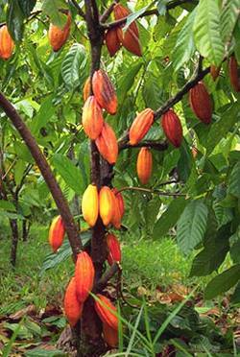 Рис.1 Какао – дерево.

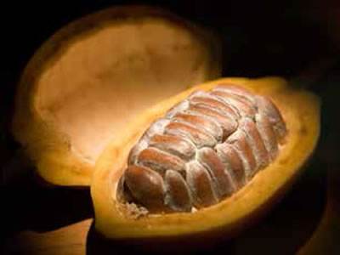 Рис.2 Бобы какао.
В тропиках эти деревья растут почти везде. И хотя родина какао - Мексика, самые большие плантации какао теомбора в Африке.
А знаете, как переводится имя «теоброма»? - «Пища богов». И само это дерево древними индейскими племенами почиталось как божественное. Ацтеки, например, поклонялись шоколадному дереву. Они делали из его семян чудесный напиток, который восстанавливал силы человека. К тому же он был необыкновенно сладок и ароматен, действительно божественный напиток! Семена какао ацтеки употребляли также вместо денег. «Возьми сто семян, и дайте мне раба!» - говорил богатый индеец. «Я куплю у вас кролика!» - говорил другой и протягивал десять семян. Семенами можно было платить налоги.
История шоколада началась очень давно - более 3000 лет назад. На берегах Мексиканского залива цивилизация майя положила начало в культивировании дикорастущего какао-дерева. Какао- дерево произрастает в тропической зоне. Деревья какао не выносят прямых солнечных лучей. Плантации расположены на высоте 400-600 метров над уровнем моря. Почва должна быть богата азотом и калием, хорошо оснащена запасами воды. Для роста дерева необходим влажный климат и температура в среднем от 25 до 28 С.
Плоды дерева какао называют какао-стручками. Молодые деревья обычно начинают плодоносить через 3-5 лет. Стручок какао весит примерно от 200 до 800 г и лопается с сухим треском при созревании через 5-6 месяцев. За это время он изменяется в цвете от зеленого до желтого и от красного до оранжевого.
Высота какао-деревьев колеблется от 5 до 7 метров, а срок жизни от 25 до 30 лет. Какао-деревья можно встретить на всем протяжении экваториального пояса, где средняя температура 26 °С и высокая влажность. Их также можно найти и в дикой местности: животные, поедая их плоды, разбрасывают какао-бобы по земле, в результате чего они прорастают.
Листья какао-дерева большие в длину 20-40 см и 7-1 2 см в ширину (рис.3). Когда дереву 3-4 года, оно цветет белыми цветами (1 см в диаметре). В среднем дерево дает 30 стручков, каждый содержит от 30 до 40 бобов, врезанных в белую мякоть плода.
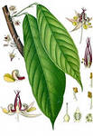
Рис.3 Листья какао-дерева.

И уже тогда, на заре человеческой цивилизации, разработали методы приготовления шоколада разных видов с использованием различных добавок и компонентов.
После падения цивилизации народов майя ацтеки продолжали приготовление какао, добавляя сахар, ваниль, корицу и мёд.
1502 год. Христофор Колумб был первым европейцем, который попробовал шоколад, он очень долго плевался. Он получил их в подарок от местных жителей острова Гуанажа ( в Карибах ). С этого момента шоколад начал своё триумфальное шествие по Европе: этот вкусный экзотический напиток завоевал сердца итальянской, австрийской и немецкой аристократии.
1526 год. Фернандо Кортес отправился к испанским монахам с коробкой какао-бобов. Так какао стал обязательным напитком для испанских аристократов.
1569 год. Епископы Мексики собрались на шоколадный съезд, потому что католическая церковь запрещала все, что приносило наслаждение, а нагловатые испанки пили шоколад в церкви.
Когда шоколад попробовал Папа Римский он сказал: «Шоколад поста не нарушает. Не может же такая гадость приносить удовольствие».
Анна Австрийская привезла в Париж первый ящик какао.
Кондрат Ван Хутен усовершенствовал процесс извлечения какао-масла из какао-пасты. Масло сделало шоколад блестящим и избавило от неприятных запахов.
Даниэль Петер научился смешивать какао со сгущенкой. В результате появился молочный шоколад.
Первый плиточный шоколад был выпущен в Гамбурге. После этого шоколад прошел по всему миру.
В эпоху барокко какао стало излюбленным продуктом отравителей. Он хорошо заглушал вкус ядов.
В 1770 г. Была создана первая французская компания, применяющая при изготовлении шоколада гидравлический пресс. А в 1828 г. Голландец Ван Хутен открыл шоколадную пудру, а вот в 1875 г. В Европе Генри Нестле изобрёл сухое молоко.
Европейцы не подозревали о шоколаде до 16 века, до тех пор, пока с далеких берегов Южной Америки испанский завоеватель Кортес не привез испанскому королю Карлу 1 в числе подарков и бобы какао. Король с любопытством и удивлением выслушал рассказ Кортеса об удивительном напитке. И вскоре в королевском дворце, а следом и в самых домах Испании стал подаваться изысканный напиток-шоколад.
Твердый шоколад изобрели лишь в 18 веке. А как его делают? Много всего должно приключиться с бобами какао, прежде чем они превратятся в обожаемые всеми плитки шоколада. Первым делом, чтобы еще необыкновеннее стал их аромат и легче отставала чешуя, их обжаривают. Когда они поджарятся, раздается сигнальный звонок.
А что дальше? Дальше широкая, похожая на огромный комод, дробильно-сортировочная машина безжалостно дробит, размалывает бобы, превращая их в крупку. Из сортировочной машины крупка попадает на мельницу. Но что это? Почему из мельницы не мука сыплется, а ползет тесто? Ведь крупка была сухой! Оказывается, из размолотых в крупку бобов какао получилось тесто потому, что из них выдавилось масло. Ведь семена всех растений содержат масло.
После этого настает час необходимо добавить нужное количество сахара, масла какао, молока или другого какого-либо снадобья.
Что ж, шоколад почти готов. Ему осталось только выстояться. С шоколадной массой ничего не делают, она спокойно стоит себе в отделочной машине и будет так стоять трое суток. И все это время ей должно быть очень тепло, жарко даже, градусов пятьдесят. И только на третьи сутки шоколад станет таким, каким мы его любим – вкусным, ароматным, и он долго может храниться.

2.Классификация шоколада.
Существует множество разновидностей шоколада:
Пористый шоколад (рис.4) получают в основном из шоколадной массы, которую разливают в формы на 3/4 объёма, помещают в вакуум-котлы и выдерживают в жидком состоянии (при температуре 40 С ) в течение 4 ч. При снятии вакуума благодаря расширению пузырьков воздуха образуется мелкопористая структура плитки ( Wispa, Воздушный ).
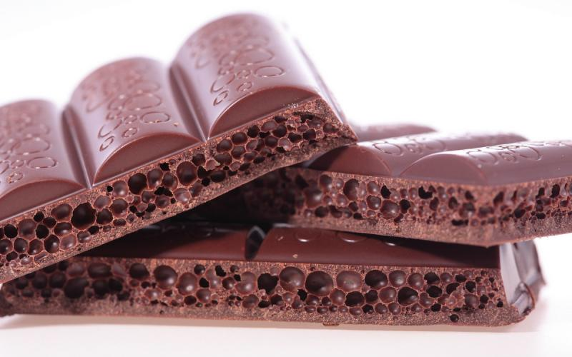Рис.4 Пористый шоколад.
Шоколад без добавлений (рис.5) изготовляют из какао тёртое, сахарной пудры и масла какао. Такой шоколад обладает специфическими свойствами, присущими какао-бобам. Изменяя соотношение между сахарной пудрой и какао тёртым, можно изменять вкусовые особенности получаемого шоколада - от горького до сладкого. Чем больше в шоколаде какао тёртого, тем более горького вкуса. (Золотой ярлык, Люкс, Российский).
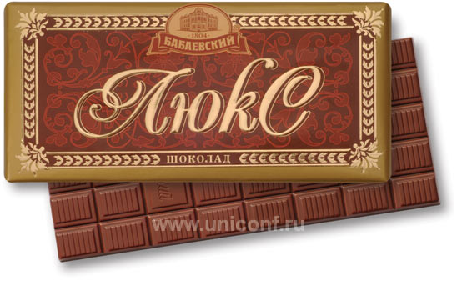Рис.5 Шоколад без добавлений.
Шоколад с начинкой (рис.6) приготовляют из шоколадной массы без добавлений и с добавлением молока. Выпускают его в виде плиток, батончиков и других фигур с различными начинками: ореховыми, помадными, шоколадными, фруктово-желейными, кремовыми, молочными, сливочными.
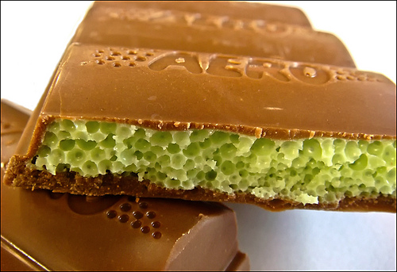 Рис.6 Шоколад с начинкой.
Шоколад диабетический (рис.7) предназначен для больных сахарным диабетом. В состав шоколада вместо сахара вводится сорбит, ксилит, манит, фруктоза.
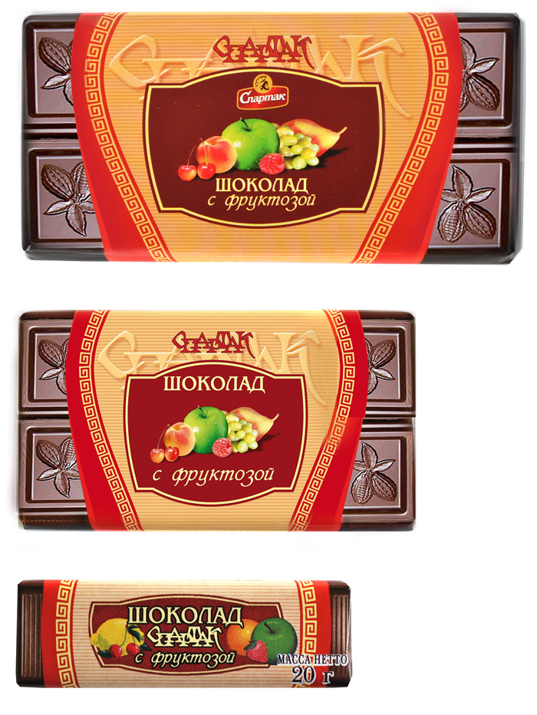 Рис.7 Шоколад диабетический.
Горький шоколад (рис.8) относится к диетическим сортам шоколада. Из-за низкого содержания сахара, он обладает горьким вкусом с едва ощутимым солоноватым привкусом. В состав такого шоколада входят максимально обезжиренные молочные продукты. В качестве начинки в него могут быть добавлены орехи. Сладкие же добавки в такой шоколад не вводят.
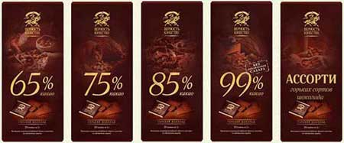
Рис.8 Горький шоколад.
Шоколад белый (рис.9) готовят по особой рецептуре из масла какао, сахара, сухого молока, ванилина без добавления какао-массы, поэтому он имеет кремовый цвет (белый).
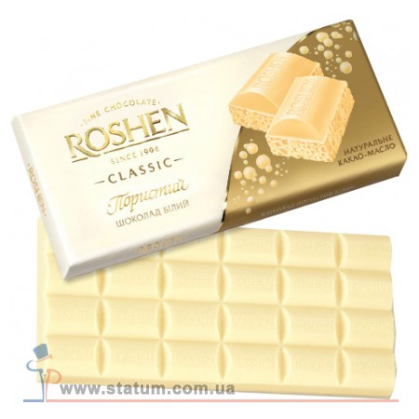Рис.9 Белый шоколад.
Существует несколько видов шоколада – без сахара, полусладкий, черный, молочный. Шоколад содержит меньше кофеина, чем кофе. В состав шоколада входят белок, кальций, витамины В1 и В2, а также железо.

3.Польза шоколада.
1631 – Врачи обнаружили полезные и лечебные свойства шоколада. Первым лечебным рецептом с применением шоколада, стал рецепт испанского доктора Антонио Колменеро де Ледесма, который лечил испанскую знать.
1653 – Первое официальное исследование полезных свойств шоколада было сделано ученым Бонавентурой ди Арагоном. Он подробно описал использование шоколада для стимулирования здорового функционирования организма, снижения раздражительности и улучшения пищеварительных функций.
1.Учёные считают, что шоколад избавляет от депрессии. И они правы! Ведь когда ешь шоколад, отвлекаешься от других мыслей и тем самым раздражение уходит.
2. В шоколаде есть вещество называемое флавоноиды. Это вещество способно поддержать нормальную работу сердца и крови. А какао уменьшает выработку холестерина, вредного для сердца и артерий.
3.Употребление шоколада снижает вероятность появления раковых заболеваний, язвы желудка, сенной лихорадки, и укрепляет иммунитет организма.
4.Тёмные сорта шоколада стимулируют выработку эндорфинов - гормонов счастья.
5. Темный шоколад улучшает работу кровеносных сосудов. К такому выводу пришли ученые из Йельского университета.
Проведённые исследования американских учёных, показали, что люди, которые едят шоколад 2-3 раза в месяц, чувствуют себя лучше, чем те, кто полностью отказался от шоколада.

4.Шоколадные рекорды Гиннеса.

Шоколадный брусочек.

Согласно Книге рекордов Гиннеса, самый большой в мире брусок шоколада весил приблизительно 2280 кг. Одна из кондитерских фирм изготовила этот шоковый экземпляр для выставки «Еврошоколад», проводимой в Турине в 2000 году.

Высокая шоколадка.

В феврале 1991 года в Барселоне создали самую высокую модель шоколада. Образцовое создание возвышалось на 8,5 м в высоту и радовало зевак, пока экспонат не начали надкусывать.

Шоколадное сердце.
Повар из Германии и его команда создали ко Дню Святого Валентина самое большое в мире сердце из шоколада и пряничного теста. Сердце весит около 922 килограммов, высота и ширина по 5 метров.
Самая большая в России плитка шоколада.
В Москве в день праздника «500 лет шоколаду» Кондитерская фабрика «Волшебница» представила всем гостям праздника самую большую настоящую шоколадную плитку в мире. Весило это произведение кондитерского искусства 500 кг, его длина составила 2м 73 см ширина 1м 25 см, а высота - 14 см. Шоколадка была упакована в настоящую фольгу и бумажную этикетку.

Конфетка.

Американские кондитеры соорудили гигантскую конфету - трюфель из горького шоколада высотой более 2 метра и весом 3 тонны. Ее высота составляет более двух метров, в диаметр - примерно столько же. В нем поместились бы почти 700 тыс. конфет обычного размера.
Шоколадное печенье.
Самое большое шоколадное печенье— диаметром 24,2 м и площадью 486,95 кв. м - изготовили в Новой Зеландии 2 апреля 1996 года. Для этого потребовалось около 2,5т шоколада.
Шоколадная конфета в виде сердца.
В 2012 году на День святого Валентина в городе Осака (Япония) изготовили самую большую шоколадную конфету в виде сердца, которая весит 267 кг. Это настоящий рекорд, который был официально зафиксирован представителями Книги рекордов Гиннесса.
5.Интересные факты.
1. В 1200—1000 годах до нашей эры индейцы Центральной Америки пили «шоколадное пиво», которое изготавливали из перебродивших плодов какао.
2.В США с 1938 по 2013 год нельзя было купить шоколадное яйцо. Там действовал закон, который запрещал вкладывать несъедобные предметы в продукты питания.
3.Марко Фанти (Италия) и его команда за 23 ч. сложила из 330 шоколадных кирпичей шоколадное иглу весом 3 тонны в Перудже (Италия) 17 октября 2006 г.
4.В Российской империи выпускался шоколад длиной 1 метр. Его история началась в 1877 году во время русско-турецкой войны. Первым городом, захваченным русской армией, был болгарский Свищов. Российский император Александр II и главнокомандующий, великий князь Николай Николаевич, разместили свою штаб-квартиру недалеко от города и оттуда руководили боевыми действиями. Жизнь в императорском штабе сопровождалась традиционными застольями, где в меню должны были присутствовать шампанское и шоколад. Из-за сложности доставки его начали изготавливать в большой форме длиной 1 метр.
5. В мире существует несколько шоколадных музеев — например, в Кёльне, Покрове и Брюгге. В городе Покров Владимирской области существует единственный в мире памятник шоколаду. Монумент словно создан из плитки шоколада и представляет собой образ сказочной Феи с шоколадкой в руке.
6. 13 сентября в мире празднуется Всемирный день шоколада (International Chocolate Day).

Заключение.
Существовавшее прежде мнение – шоколад вызывает кариес – опровергнуто учеными. Доказано, что в состав масла какао входят вещества, обладающие антисептическим действием. Они уничтожают бактерии, разрушающие эмаль и вызывающие кариес. А неблагоприятное действие на зубы оказывает глюкоза, придающая сладость шоколаду. А содержание психостимуляторов в шоколаде очень мало.
Шоколад, как впрочем, и любой другой продукт, может быть вредным если:
- во-первых, поедать его в больших количествах (например, съедать полкило в день). Это практически - невозможно;
- во-вторых, употреблять ненастоящий шоколад, а его подделки.
Теперь мы знаем, как отличить настоящий шоколад?
1.На упаковке должен стоять ГОСТ;
2.Цена 100 граммовой плитки 40-70 рублей – дешевле не брать;
3.Ищи 3 компонента: какао-тертое, какао-порошок и какао-масло, если есть другие – шоколад не настоящий;
4.Сахар эмульгатор, лецитин, ароматизатор и добавка Е 322 – не портят настоящий шоколад;
5.Шоколад должен таять во рту.
Покупая шоколад, конечно, необходимо обратить внимание на упаковку, но на этикетке недобросовестный изготовитель может напечатать все, что угодно. А вот вкус покупателя ему не обмануть. Вот каким должен быть настоящий шоколад: однороден по цвету и иметь гладкую блестящую поверхность, на изломе – матовый, ломается с характерным треском, моментально тает на языке (т.к. какао – масло тает уже при +32 ^{о}С).
Итак, мы пришли к выводу, что шоколад – один из немногих продуктов, переживших трансформацию от горького напитка индейцев до изысканного десерта знати и продукта массового потребления, выпускаемого в широчайшем ассортименте. Кроме вкуса и коммерческой ценности шоколад обладает свойством поднимать настроение и придавать силы.
Сегодня королевское лакомство с многовековой историей доступно для каждого и является самой притягательной сладостью в мире. История шоколада не заканчивается. Талантливые кондитеры неустанно совершенствуют свое мастерство, чтобы каждый день дарить нам такого простого, знакомого с детства счастья.

Список использованной литературы.
1. Вольпер И.Н.Легенды и быль о продуктах .//М: «Экономика»,2001,179 стр.
2. Коннашкова И.П.Шоколад: вред или польза?// М.:Крук,2007,107 стр.
3.Кузнецов А.Н. Известно ли вам что ? //Лиза. 1998, № 14, 67 стр.
4.Мартынюк Е.А. Конфетка по праздникам, или Несладкие заботы сладкой отрасли. //Пищевая промышленность, 1997 № 19, 116 стр
5.Степанова Ю.С. Золото от Монтесумы. //Пищевая промышленность.1997, 65 стр
6.Что такое? Кто такой? Детская энциклопедия.// Москва, Издательский дом «Современная педагогика», 2004, 245 стр
Интернет –ресурсы :
- Шоколад — Википедия , http://ru.wikipedia.org/wiki/.
- Шоколад - вкуснятина или средство от всех болезней? http://www.c-cafe.ru/words/136/13476.php
- История шоколада. http://f-journal.ru/istoriya-shokolada/
- Шоколадные истории. http://shokosea.ru/choco/history/

